**Server**

**Web Service**

**Client**

**CSDL**



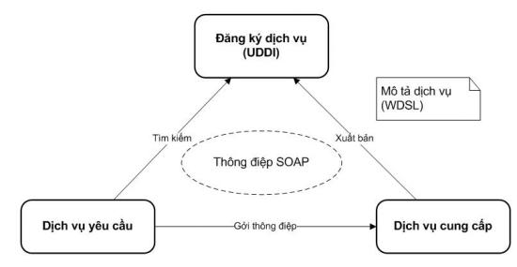

**Tìm ở**

**Bản đồ TP Cần Thơ**

**Tìm**

**Tìm đường**

**Tìm vị trí**

**Tìm con đường**

**Tìm con đường**

**Đo khoảng cách**

**Chọn điểm A,B**

**A**

**Tìm**

**B**

**Tìm**

5

2

3

4

7

8

9

6

10

**Cơ quan**

**Bệnh viện**

**Trường học**

**Khách sạn**

**Công ty**

**Giải trí**

**Đền chùa**

**Ngân hàng**

**Công viên**

**Cầu**

**Thư viện**

**Bến tàu xe**

1

